Коммунальные службы Новой Москвы переведены на усиленный режим работы
27.11.2018
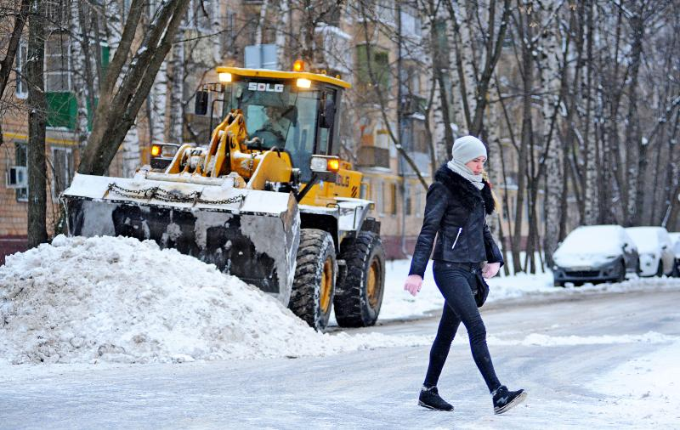
Коммунальные службы Новой Москвы переведены на усиленный режим работы. Фото: архив
По прогнозам синоптиков в период с 21:00 27 ноября по 09:00 28 ноября ожидаются осадки в виде снега. В связи с этим диспетчерские службы перевели на усиленный режим работы.
Предусмотрена реализация комплекса мероприятий. Все они будут направленны на стабильную и безаварийную работу топливно-энергетического хозяйства и устойчивое, бесперебойное обеспечение энергоресурсами и системами жизнеобеспечения.
Сотрудникам служб предоставлено все необходимое оборудование, автотранспорт, специальная техника и инструменты. Персонал укомплектован полностью.
На дороги выйдет около 700 рабочих комплексной уборки и 150 единиц спецтехники. С ее помощью проведут механизированное подметание проезжих частей, дворовых территорий, пешеходных зон, подходов к остановкам общественного транспорта, станциям метрополитена и объектам социальной сферы. В случае необходимости проведут выборочную обработку дорог противогололедными реагентами.
По всем вопросам жители смогут обратиться в Префектуру ТиНАО или написать в социальных сетях администраций поселений и городских округов Новой Москвы.

Адрес страницы: http://tinao.mos.ru/presscenter/news/detail/7726305.html
Префектура Троицкого и Новомосковского административных округов города Москвы

